Отчет по лабораторной работе №1

Операционные системы

Подхалюзина Виолетта Михайловна

Содержание

# 1 Цель работы

Целью данной работы является приобретение практических навыков установки операционной системы на виртуальную машину, настройки минимально необходимых для дальнейшей работы сервисов.

# 2 Задание

1. Создание виртуальной машины
2. Установка операционной системы
3. Работа с операционной системой после установки
4. Установка программного обеспечения для создания документации
5. Дополнительные задания

# 3 Выполнение лабораторной работы

## 3.1 Создание виртуальной машины

Virtualbox я устанавливала и настраивала при выполнении лабораторной работы в курсе “Архитектура компьютера и Операционные системы (раздел”Архитектура компьютера”)“, поэтому сразу открываю окно приложения (рис. 1).

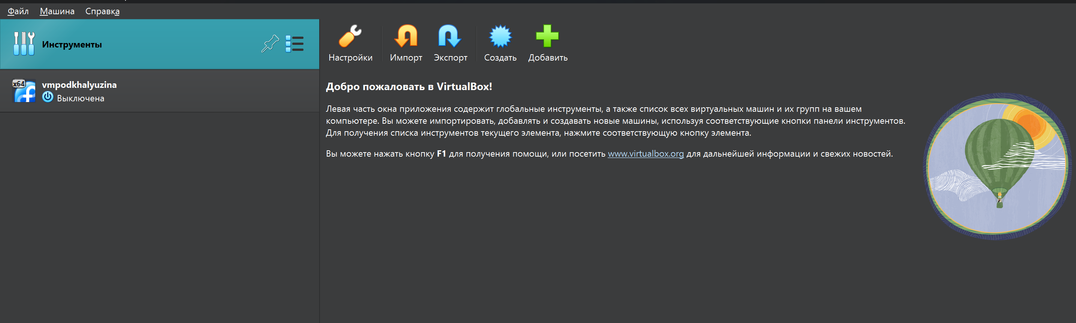

Figure 1: Окно Virtualbox

Нажимая “создать”, создаю новую виртуальную машину, указываю ее имя, путь к папке машины по умолчанию меня устраивает, выбираю тип ОС и версию (рис. 2).

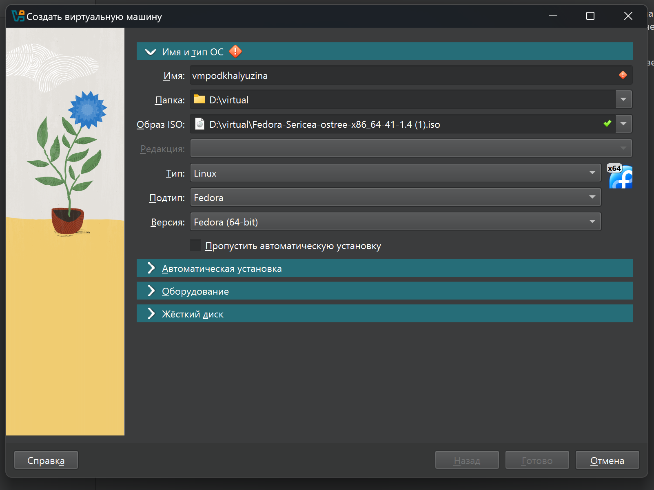

Figure 2: Создание виртуальной машины

Указываю объем основной памяти виртуальной машины размером 4096МБ (рис. 3).

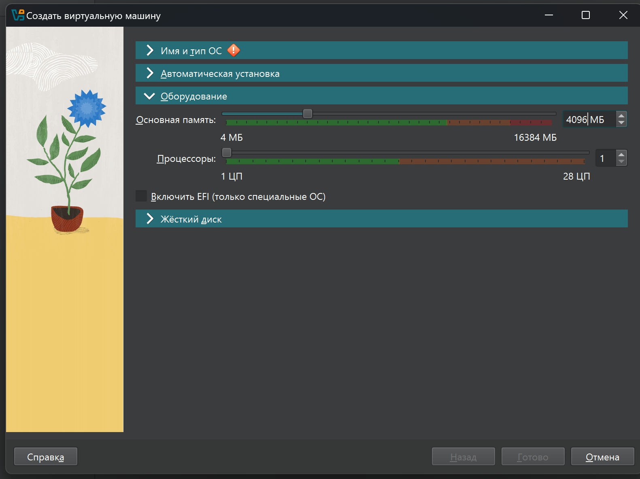

Figure 3: Указание объема памяти

Выбираю создание нового виртуального жесткого диска (рис. 4).



Figure 4: Жесткий диск

Задаю конфигурацию жесткого диска: загрузочеый VDI (рис. 5).

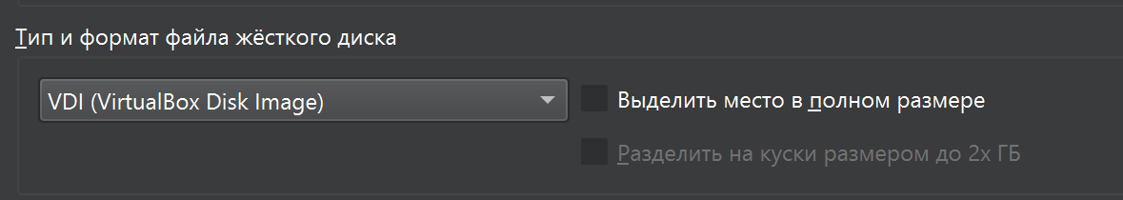

Figure 5: Тип жесткого диска

Задаю размер диска - 80 ГБ, оставляю расположение жесткого диска по умолчанию, т. к. работаю на собственной технике и значение по умолчанию меня устраивает (рис. 6).

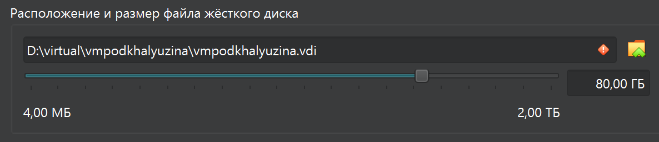

Figure 6: Размер жесткого диска

Выбираю динамический виртуальный жесткого диска при указании формата хранения (рис. 7).

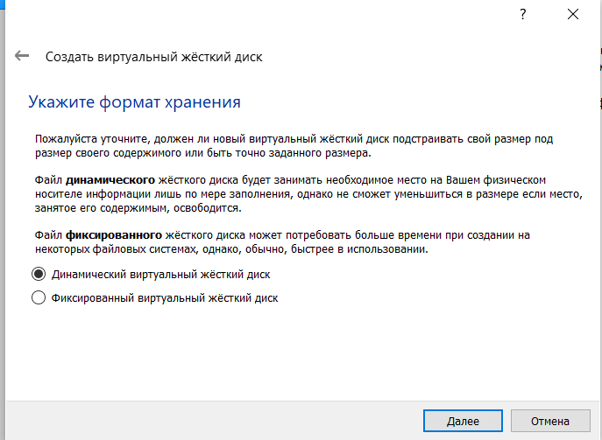

Figure 7: Формат хранения жесткого диска

Выбираю в Virtualbox настройку своей виртуальной машины. Перехожу в “Носители”, добавляю новый привод привод оптических дисков и выбираю скачанный образ операционной системы Fedora (рис. 8).

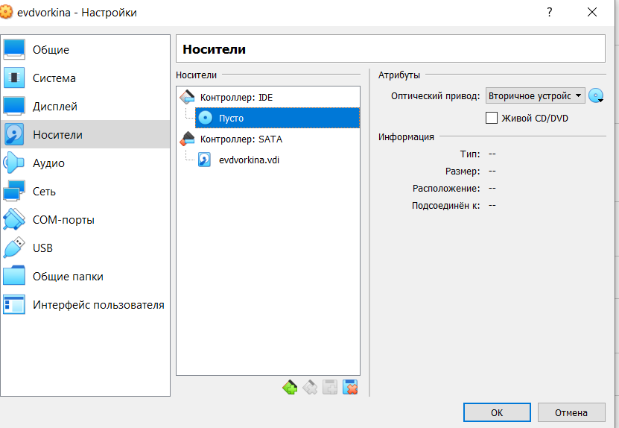

Figure 8: Выбор образа оптического диска

Скачанный образ ОС был успешно выбран (рис. 9).

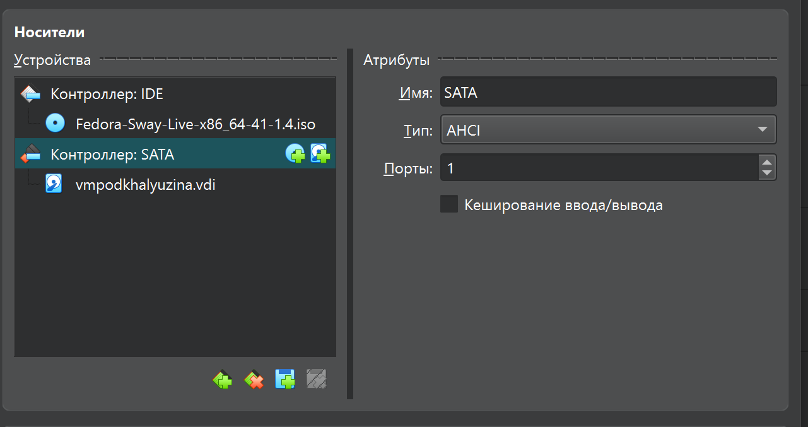

Figure 9: Выбранный образ оптического диска

## 3.2 Установка операционной системы

Запускаю созданную виртуальную машину для установки (рис. 10).

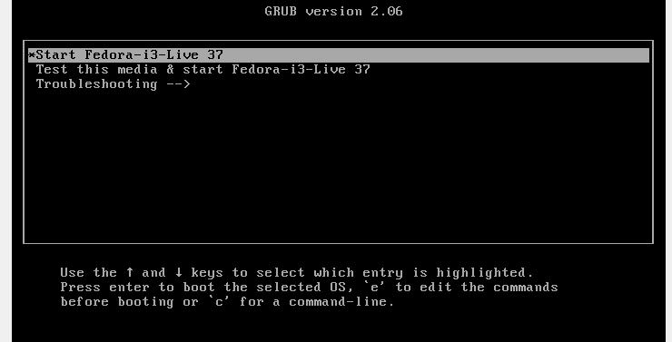

Figure 10: Окно загрузчика

Вижу интерфейс начальной конфигурации. Нажимаю Enter для создания конфигурации по умолчанию, далее нажимаю Enter, чтобы выбрать в качестве модификатора кливишу Win (рис. 11).

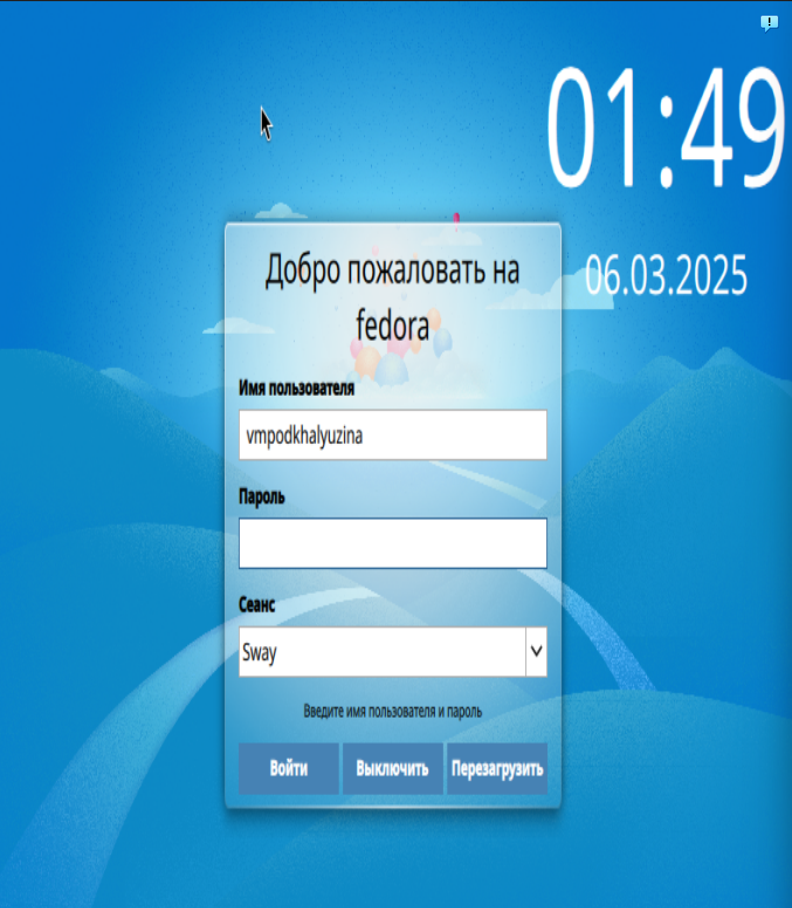

Figure 11: Интерфейс начальной конфигурации

Нажимаю Win+Enter для запуска терминала. В терминале запускаю liveinst (рис. 12).

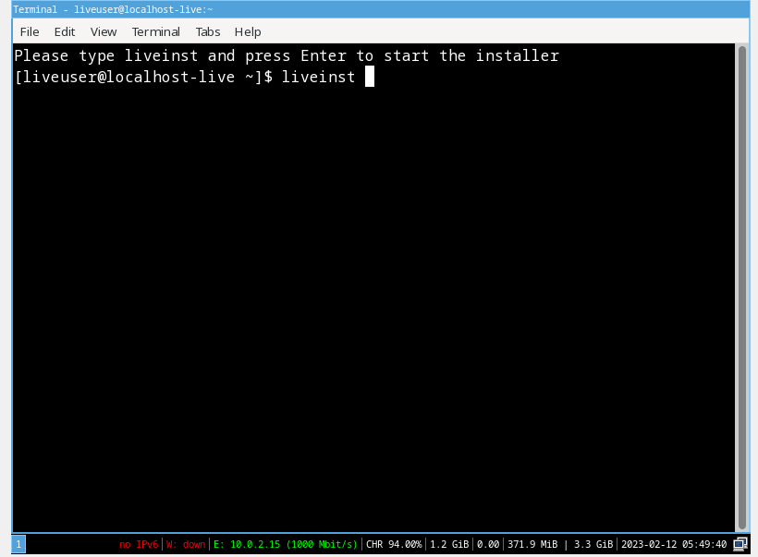

Figure 12: Запуск терминала

Чтобы перейти к раскладке окон с табами, нажимаю Win+w. Выбираю язык для использования в процессе установки русски (рис. 13).

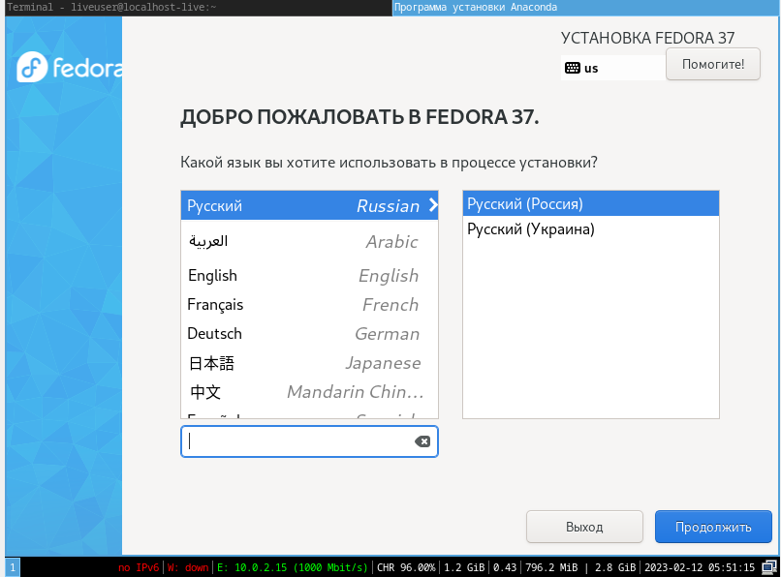

Figure 13: Выбор языка интерфейса

Раскладку клавиатуры выбираю и русскую, и английскую (рис. 14).

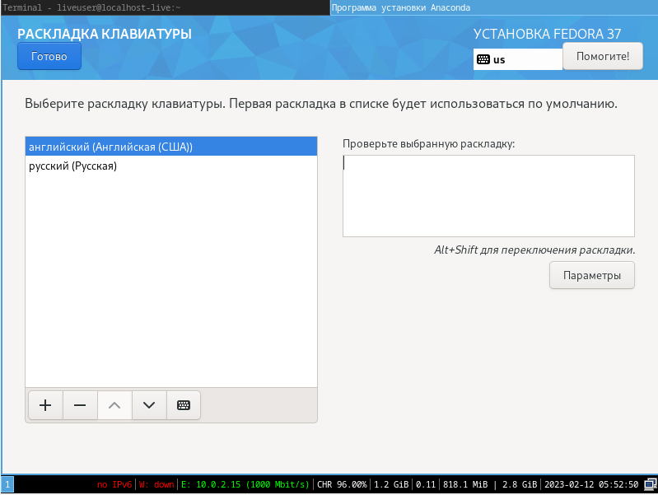

Figure 14: Выбор раскладки клавиатуры

Корректирую часовой пояс, чтобы время на виртуальной машине совпадало с временем в моем регионе (рис. 15).

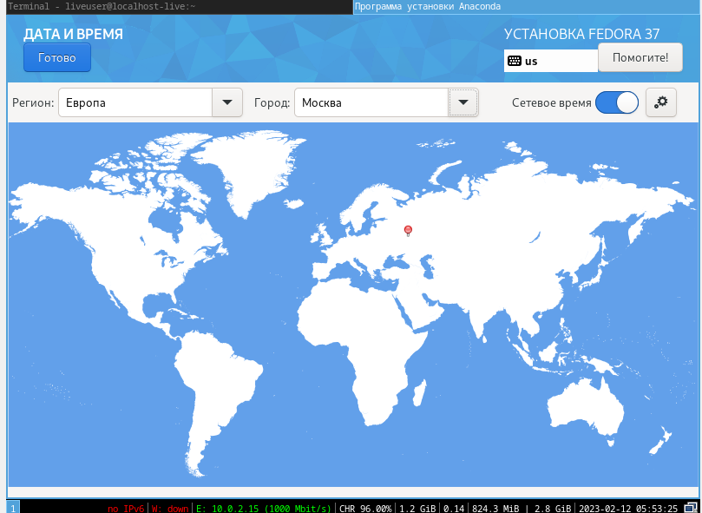

Figure 15: Выбор часового пояса

Проверяю место установки и сохраняю значение по умолчанию (рис. 16).

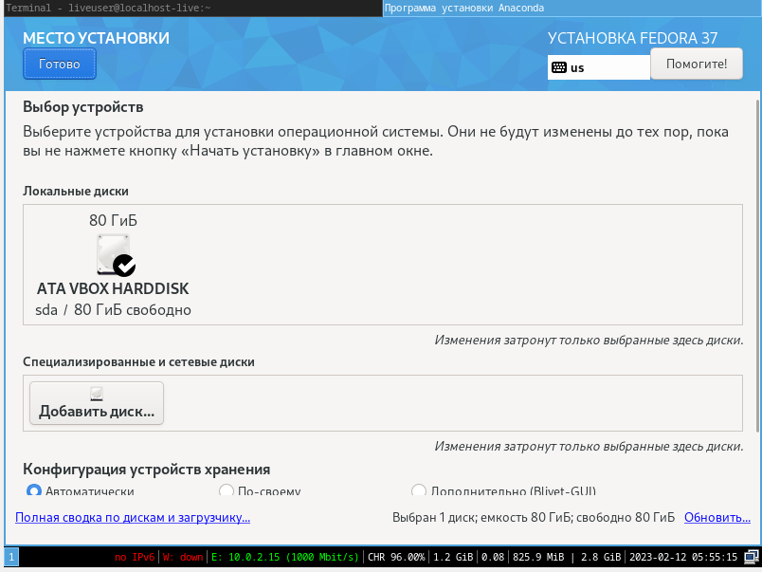

Figure 16: Выбор места установки

Создаю аккаунт администратора и создаю пароль для супер-пользователя (рис. 18).

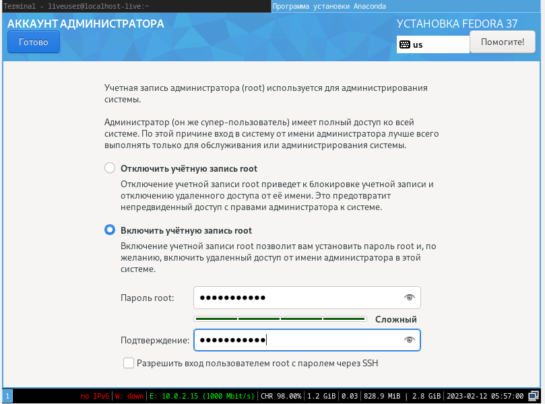

Figure 18: Создание аккаунта администратора

Создаю пользователя, добавляю административные привилегии для этой учетной записи, чтобы я могла свободно выполнять команды как супер-пользователь Далее операционная система устанавливается. После установки нажимаю “завершить установку” (рис. 20).

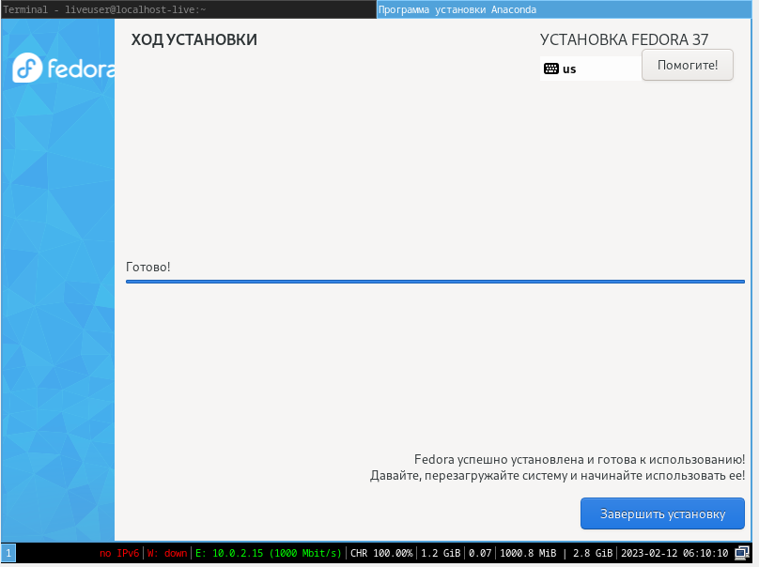

Figure 20: Завершение установки операционной системы

Диск не отключался автоматически, поэтому отключаю носитель информации с образом (рис. 21).

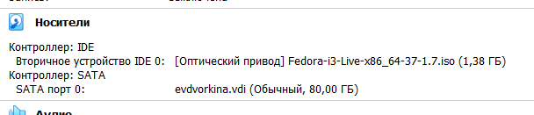

Figure 21: Просмотр оптического диска

Носитель информации с образом отключен (рис. 22).

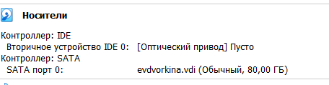

Figure 22: Отключение оптического диска

## 3.3 Работа с операционной системой после установки

Запускаю виртуальную машину. Вхожу в ОС под заданной мной при установке учетной записью (рис. 23).

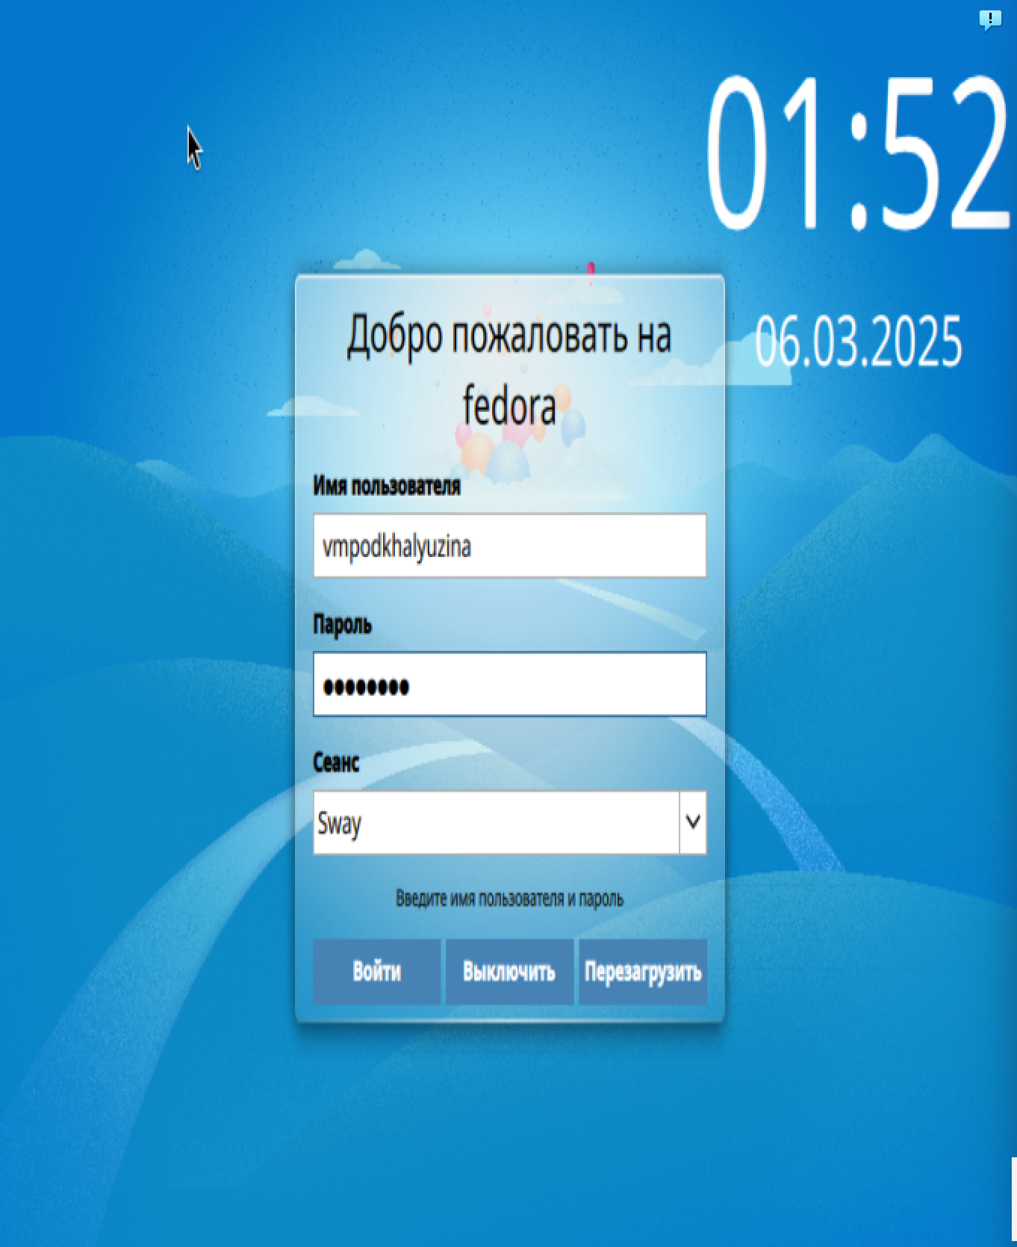

Figure 23: Вход в ОС

Нажимаю Win+Enter для запуска терминала и переключаюсь на роль супер-пользователя(рис. 24).

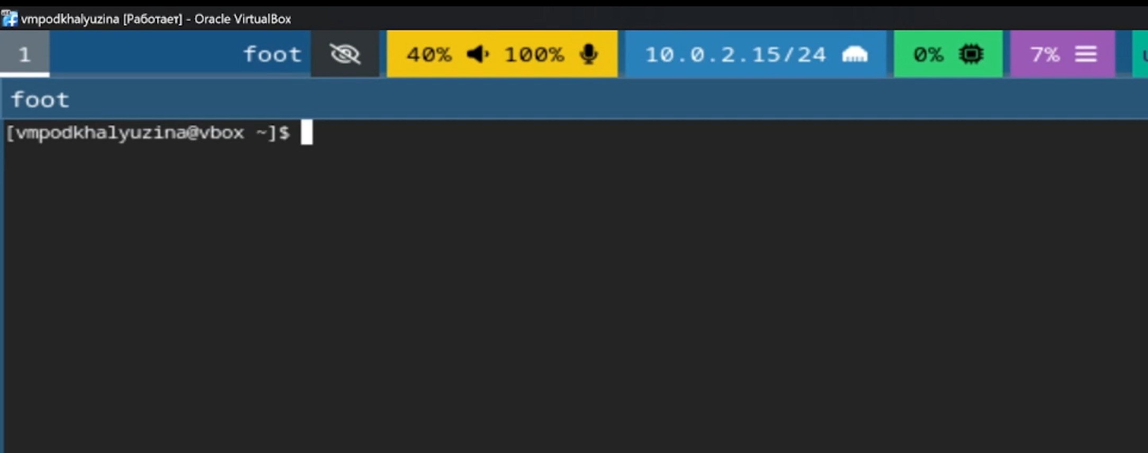

Figure 24: Запуск терминала

Обновляю все пакеты (рис. 25).

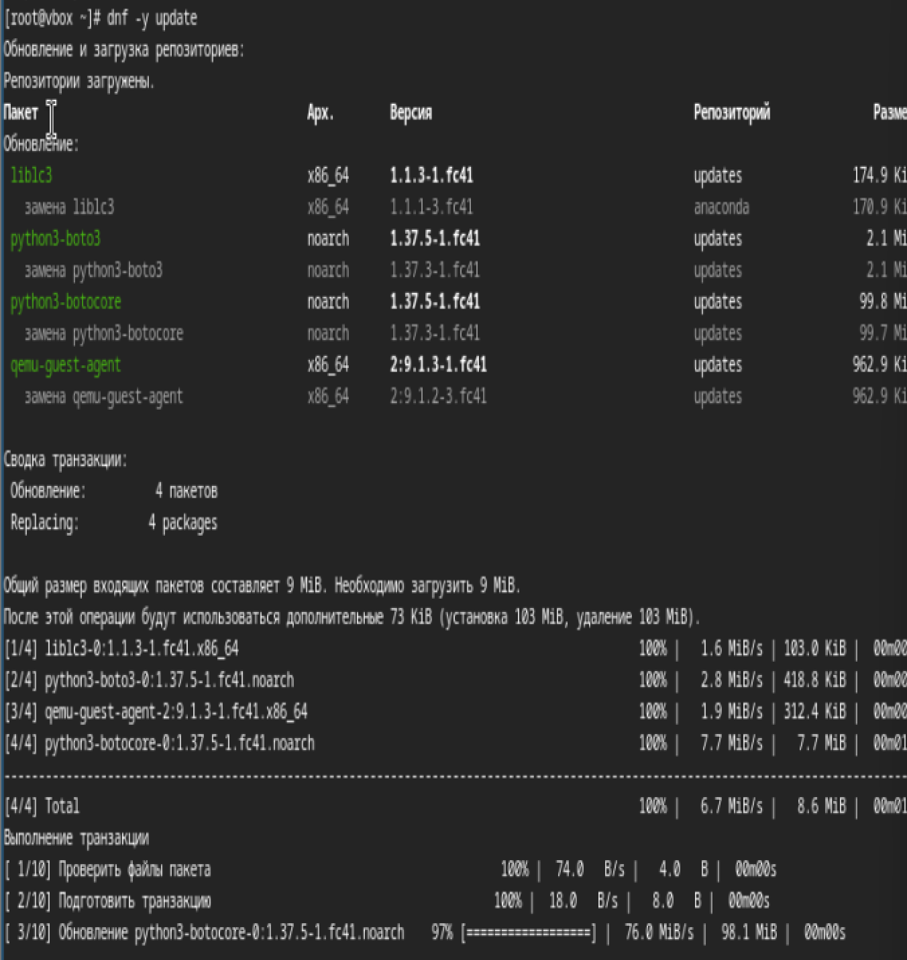i

Figure 25: Обновления

Устанавливаю программы для удобства работы в концсоли: tmux для открытия нескольких “вкладок” в одном терминале, mc в качестве файлового менеджера в терминале (рис. 26).



Figure 26: Установка tmux и mc

Устанавливаю программы для автоматического обновления (рис. 27).



Figure 27: Установка программного обеспечения для автоматического обновления

## 3.4 Установка программного обеспечения для создания документации

Устанавливаю необходимые расширения для pandoc (рис. 28).

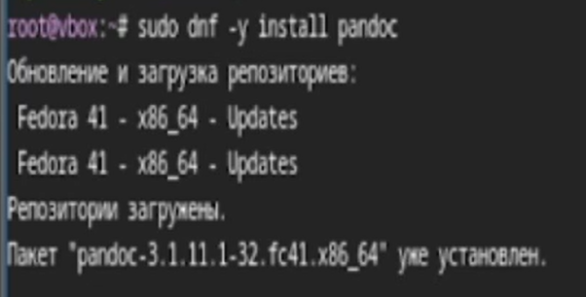

Figure 28: Установка расширения pandoc

Устанавливаю дистрибутив texlive (рис. 29).

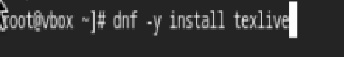

Figure 29: Установка texlive

# 4 Выводы

При выполнении данной лабораторной работы я приобрела практические навыки установки операционной системы на виртуальную машину, а так же сделала настройки минимально необходимых для дальнейшей работы сервисов.

# 5 Ответы на контрольные вопросы

1. Учетная запись содержит необходимые для идентификации пользователя при подключении к системе данные, а так же информацию для авторизации и учета: системного имени (user name) (оно может содержать только латинские буквы и знак нижнее подчеркивание, еще оно должно быть уникальным), идентификатор пользователя (UID) (уникальный идентификатор пользователя в системе, целое положительное число), идентификатор группы (CID) (группа, к к-рой относится пользователь. Она, как минимум, одна, по умолчанию - одна), полное имя (full name) (Могут быть ФИО), домашний каталог (home directory) (каталог, в к-рый попадает пользователь после входа в систему и в к-ром хранятся его данные), начальная оболочка (login shell) (командная оболочка, к-рая запускается при входе в систему).
2. Для получения справки по команде: –help; для перемещения по файловой системе - cd; для просмотра содержимого каталога - ls; для определения объёма каталога - du ; для создания / удаления каталогов - mkdir/rmdir; для создания / удаления файлов - touch/rm; для задания определённых прав на файл / каталог - chmod; для просмотра истории команд - history
3. Файловая система - это порядок, определяющий способ организации и хранения и именования данных на различных носителях информации. Примеры: FAT32 представляет собой пространство, разделенное на три части: олна область для служебных структур, форма указателей в виде таблиц и зона для хранения самих файлов. ext3/ext4 - журналируемая файловая система, используемая в основном в ОС с ядром Linux.
4. С помощью команды df, введя ее в терминале. Это утилита, которая показывает список всех файловых систем по именам устройств, сообщает их размер и данные о памяти. Также посмотреть подмонтированные файловые системы можно с помощью утилиты mount.
5. Чтобы удалить зависший процесс, вначале мы должны узнать, какой у него id: используем команду ps. Далее в терминале вводим команду kill < id процесса >. Или можно использовать утилиту killall, что “убьет” все процессы, которые есть в данный момент, для этого не нужно знать id процесса.

# 6 Выполнение дополнительного задания

Я использую команду dmesg в терминале для анализа последовательности загрузки системы, а затем применяю поиск с помощью dmesg | grep -i, чтобы найти версию ядра Linux: 6.1.10-200.fc37.x86_64. Однако, когда я пытаюсь искать фразу "Detected Mhz processor", ничего не выводится. Это связано с тем, что запрос не учитывает дополнительные символы внутри строки (я проверяла, использование масок не помогает). В итоге я оставила одно из ключевых слов (могла оставить и два: "Mhz processor") и получила результат: 1992 Mhz. Аналогично я ищу модель процессора. Объем доступной оперативной памяти также исследую с использованием того же метода поиска, поскольку возникла аналогичная проблема. Я нахожу тип обнаруженного гипервизора, а тип файловой системы корневого раздела можно узнать с помощью утилиты fdisk. Последовательность монтирования файловых систем можно просмотреть, введя в поиск по результатам dmesg слово "mount". Список литературы.

# Список литературы

1. Dash P. Getting started with oracle vm virtualbox. Packt Publishing Ltd, 2013. 86 p.
2. Colvin H. Virtualbox: An ultimate guide book on virtualization with virtualbox. CreateSpace Independent Publishing Platform, 2015. 70 p.
3. van Vugt S. Red hat rhcsa/rhce 7 cert guide : Red hat enterprise linux 7 (ex200 and ex300). Pearson IT Certification, 2016. 1008 p.
4. Робачевский А., Немнюгин С., Стесик О. Операционная система unix. 2-е изд. Санкт-Петербург: БХВ-Петербург, 2010. 656 p.
5. Немет Э. et al. Unix и Linux: руководство системного администратора. 4-е изд. Вильямс, 2014. 1312 p.
6. Колисниченко Д.Н. Самоучитель системного администратора Linux. СПб.: БХВ-Петербург, 2011. 544 p.
7. Robbins A. Bash pocket reference. O’Reilly Media, 2016. 156 p.